M. David habite à Nice et veut se faire construire une piscine. Pour des raisons écologiques et économiques, il souhaite remplir en partie sa piscine chaque année avec l’eau de pluie.

Voici la moyenne des pluviosités mensuelles des dix dernières années dans le département où habite M. David :
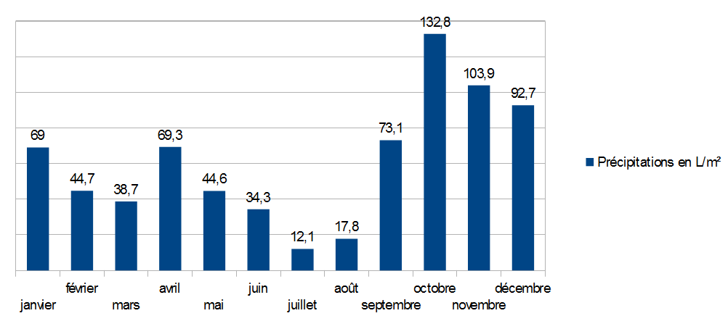

PREMIERE PARTIE

Problématique 1 : quel volume d’eau M. David peut-il espérer recueillir dans sa piscine d’octobre à mars ?

- Quel volume d’eau de pluie M. David peut-il espérer récupérer d’octobre à mars ? Choisir la bonne réponse :

171,5 L/m² | 152,4 L/m² | 481,8 L/m²

- Ouvrir le fichier « Piscine.skp ». La vue peut être modifiée grâce à l’outil .
Emettre une hypothèse à propos de la problématique 1 à l’aide de la fenêtre ouverte et en cliquant sur les différents de éléments de la piscine avec l’outil .

- Proposer à l’oral un protocole permettant de répondre à la problématique 1.

APPEL n°1 : faire vérifier les réponses et justifier l’hypothèse à l’oral.

- Si le protocole a été validé, répondre à la problématique 1 en critiquant l’hypothèse émise.

APPEL n°2 : faire vérifier les réponses.

POUR LES ELEVES N’AYANT PAS TROUVE LE PROTOCOLE

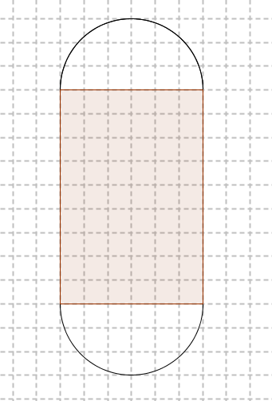
- On a représenté ci-contre la piscine vue de dessus à l’échelle 1 carreau pour 1 m.

- Calculer en m² l’aire de la vue de dessus de la piscine. Arrondir au dixième.

- En utilisant les réponses aux questions 1) et 4a), répondre à la problématique 1 en critiquant l’hypothèse émise.

APPEL n°2 : faire vérifier les réponses.

POUR TOUS LES ELEVES

DEUXIEME PARTIE

Problématique 2 : le volume des précipitations d’octobre à mars sera-t-il suffisant pour remplir au moins la moitié du volume de la piscine ?

- Donner le nom des trois solides que l’on reconnait dans la forme de la piscine.

- A l’aide du formulaire et de vos connaissances, calculer le volume de chacun des trois solides.

- Calculer en m³, puis en L, le volume de la piscine. Arrondir au litre.

- Répondre à la problématique 2. Justifier la réponse.
 | EVALUATION SOMMATIVE  Géométrie | Mathématiques/ Sciences Physiques

GRILLE NATIONALE D’ÉVALUATION
EN MATHÉMATIQUES ET
EN SCIENCES PHYSIQUES ET CHIMIQUES
NOM et Prénom : | Diplôme préparé : | Séquence d’évaluation n°

- Liste des capacités, connaissances et attitudes évaluées
Capacités | Lire et interpréter une représentation en perspective cavalière d’un solide usuel.  Reconnaître, nommer des solides usuels inscrits dans d'autres solides.  Isoler, reconnaître et construire en vraie grandeur une figure plane extraite d’un solide usuel à partir d’une représentation en perspective cavalière.  Utiliser les théorèmes et les formules pour :  - calculer l’aire d’une surface ;  - calculer le volume d’un solide ;
Connaissances | Extraire des informations d’une représentation d’une série statistique.  Solides usuels : le parallélépipède rectangle, le cylindre droit, le cône de révolution.  Figures planes usuelles : rectangle, disque.  Formule de l’aire d'un rectangle, d’un disque.  Formule du volume d’un parallélépipède rectangle.
Attitudes
- Évaluation
Compétences | Capacités | Questions | Appréciation du niveau d’acquisition
 |  |  | A | ECA | NA
S’approprier | Rechercher, extraire et organiser l’information. | 1ère partie 1)  1ère partie 2)  2e partie 1)
Analyser  Raisonner | Émettre une conjecture, une hypothèse.  Proposer une méthode de résolution, un protocole expérimental. | 1ère partie 2)  1ère partie 3)
Réaliser | Choisir une méthode de résolution, un protocole expérimental.  Exécuter une méthode de résolution, expérimenter, simuler. | 1ère partie 1)  1ère partie 2)  1ère partie 4)  2e partie 2)  2e partie 3)
Valider | Contrôler la vraisemblance d’une conjecture, d’une hypothèse.  Critiquer un résultat, argumenter. | 1ère partie 4)  2e partie 4)
Communiquer | Rendre compte d’une démarche, d’un résultat, à l’oral ou à l’écrit. | 1ère partie 3)  1ère partie 4)  2e partie 4)
 |  |  | / 10

